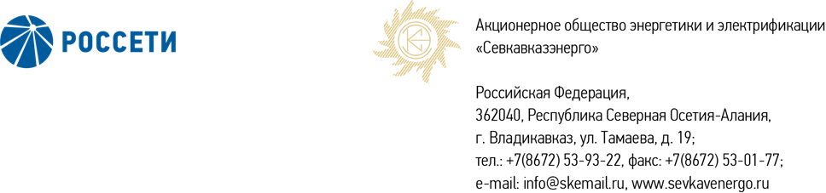

ПРОТОКОЛ № 293
заседания Совета директоров
АО «Севкавказэнерго»

Место подведения итогов голосования: г. Владикавказ, ул. Тамаева, дом 19.
Дата проведения: 28 марта 2024 года.
Время подведения итогов голосования: 28 марта 2024 года 23:00.
Форма проведения: заочное голосование (опросным путем).
Дата составления протокола: 01 апреля 2024 года.

Всего членов Совета директоров – 7 человек.

В заочном голосовании приняли участие:

Члены Совета директоров:
Шалманов Евгений Григорьевич
Усевич Сергей Александрович
Хохульников Никита Валериевич
Ткаченко Олег Вадимович
Сорокин Виталий Викторович
Андропов Дмитрий Михайлович

В голосовании не принимал участие:
Камышников Александр Петрович

Кворум для принятия решений имеется.

ПОВЕСТКА ДНЯ:

- Об утверждении финансово-экономической модели Общества на 2024-2028 годы и сметы затрат Общества на 2024 год (поквартально).
- О рассмотрении отчета единоличного исполнительного органа АО «Севкавказэнерго» о выполнении в 4 квартале 2023 года решений, принятых на заседаниях Совета директоров Общества.

ИТОГИ ГОЛОСОВАНИЯ И РЕШЕНИЯ, ПРИНЯТЫЕ
ПО ВОПРОСАМ ПОВЕСТКИ ДНЯ:

Вопрос № 1: Об утверждении финансово-экономической модели Общества на 2024-2028 годы и сметы затрат Общества на 2024 год (поквартально).
Решение:
1. Утвердить финансово-экономическую модель Общества на 2024-2028 годы и смету затрат Общества на 2024 год (поквартально) в соответствии с приложением № 1 к настоящему решению.
2. Поручить Единоличному исполнительному органу Общества обеспечить вынесение на рассмотрение Совета директоров Общества отчетов об исполнении сметы расходов и показателей финансово – экономической модели АО «Севкавказэнерго».
Срок: ежеквартально (квартальный отчет - до 15 числа второго месяца, следующего за отчетным, годовой отчет – до 15.03. года, следующего за отчетным).

Итоги голосования:
«ЗА» | 6 чел. | Хохульников Н.В., Ткаченко О.В., Шалманов Е.Г., Усевич С.А., Сорокин В.В., Андропов Д.М.
«ПРОТИВ» | нет
«ВОЗДЕРЖАЛИСЬ» | нет
Решение принято единогласно.

Вопрос № 2: О рассмотрении отчета единоличного исполнительного органа АО «Севкавказэнерго» о выполнении в 4 квартале 2023 года решений, принятых на заседаниях Совета директоров Общества.
Решение:
Принять к сведению отчет единоличного исполнительного органа
АО «Севкавказэнерго» о выполнении в 4 квартале 2023 года решений, принятых на заседаниях Совета директоров Общества, в соответствии с приложением № 2 к настоящему решению.
Итоги голосования:
«ЗА» | 6 чел. | Хохульников Н.В., Ткаченко О.В., Шалманов Е.Г., Усевич С.А., Сорокин В.В., Андропов Д.М.
«ПРОТИВ» | нет
«ВОЗДЕРЖАЛИСЬ» | нет
Решение принято единогласно.

Приложение № 1 - Финансово-экономическая модель Общества на 2024-2028 годы и смету затрат Общества на 2024 год (поквартально).
Приложение № 2 - Отчет единоличного исполнительного органа
АО «Севкавказэнерго» о выполнении в 4 квартале 2023 года решений, принятых на заседаниях Совета директоров Общества.

Председатель Совета директоров Н.В. Хохульников

Корпоративный секретарь Е.И. Шкапова

